Руководство по эксплуатации

Внимательно прочитайте инструкцию перед сборкой и использованием этого продукта. Сохраните это руководство для обращения к нему в будущем.

!

Пожалуйста, внимательно прочитайте данную инструкцию перед использованием тренажера!
Важные замечания по безопасности

Обратите внимание на следующие меры предосторожности перед сборкой или эксплуатацией тренажера:

- Производите сборку строго согласно данной инструкции.
- Проверьте все крепежные соединения перед использованием орбитрека, убедитесь, что тренажер находится в безопасном состоянии.
- Устанавливайте тренажер на горизонтальной поверхности, в сухом месте, избегайте попадания на него воды.
- Разместите какое-либо основание под тренажер при сборке (резиновый коврик, деревянную доску и т.п.) во избежание попадания грязи.
- Нежелательно нахождение каких-либо предметов вокруг тренажера в радиусе 2х метров во время тренировки.
- Не используйте агрессивные моющие средства для ухода за орбитреком. Протирайте тренажер сразу после окончания тренировки. Для сборки или ремонта используйте только поставляемый с тренажером инструмент.
- Проконсультируйтесь с врачом перед началом программы тренировок. Он поможет определить подходящие для вас значения пульса, продолжительности тренировок, нагрузку. Помните, что ваше здоровье зависит от неправильных тренировок или чрезмерной нагрузки.
- Используйте тренажер только если уверены, что он находится в рабочем состоянии.
- Используйте для ремонта только поставляемые вместе с тренажером детали.
- Тренажер может быть использован одновременно только одним пользователем.

EXPLODED-VIEW & PARTS LIST：
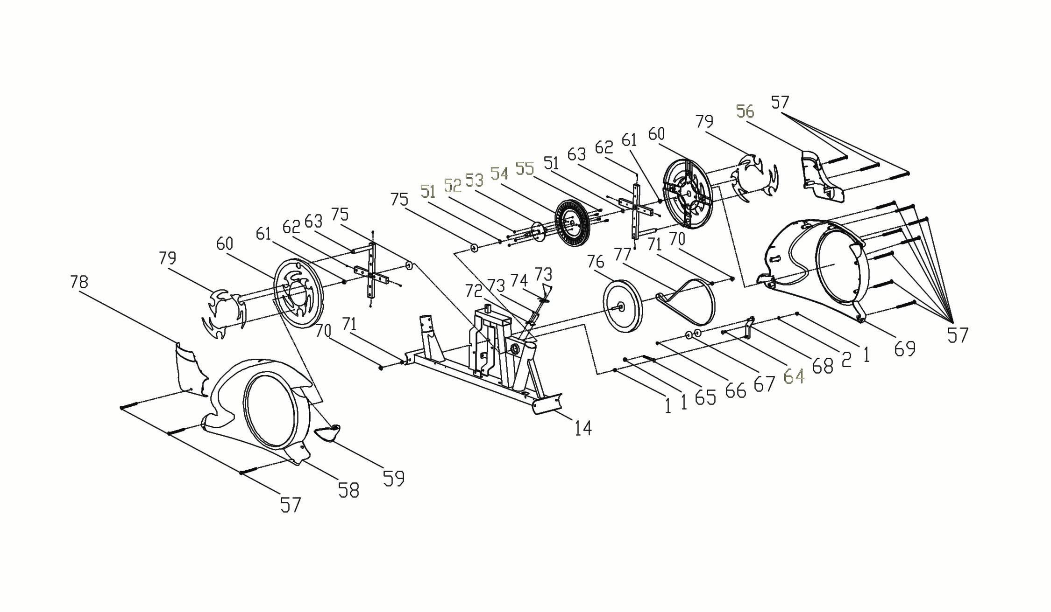

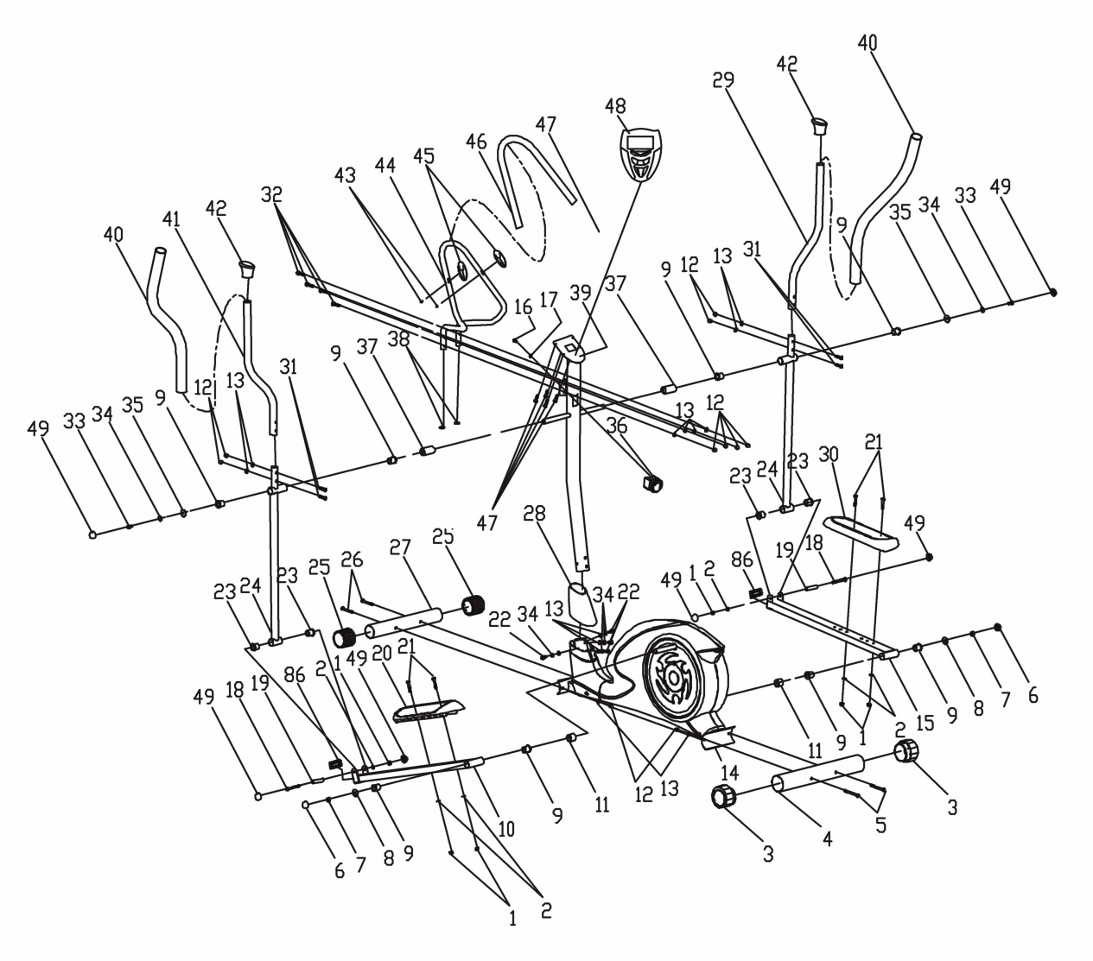

NO | NAME | QUANTITY | REMARK
1 | NYLON NUT (M8) | 14
2 | FLAT WASHER (Ø 8) | 8
3 | REAR END CAP (Ø76*1.5) | 2
4 | REAR STABILIZER | 1
5 | CARRIAGE BOLT (M8*90) | 2
6 | END CAP (M10) | 2
7 | NYLON NUT (M10) | 2
8 | WASHER 2 (Ø32xØ10.2x2) | 2
9 | BUSHING 2 (Ø32xØ19x28) | 8
10 | LEFT FOOTREST HOLDER | 1
11 | BUSHING 1 (Ø32xØ19.2x62) | 2
12 | DOMED NUT (M8) | 8
13 | ARC WASHER (Ø8) | 16
14 | MAIN FRAME | 1
15 | RIGHT FOOTREST HOLDER | 1
16 | ARC WASHER (Ø5) | 1
17 | BOLT (M5*25) | 1
18 | BOLT (M8*75 ) | 2
19 | STEEL TUBE (Ø14xØ8.5x60) | 2
20 | LEFT PEDAL | 1
21 | BOLT (M8*45) | 4
22 | BOLT 1 (M8*15) | 4
23 | BUSHING 1 (Φ31.8*3*Φ26.8*20*Φ14) | 4
24 | CONNECTING TUBE | 2
25 | FRONT END CAP (Ø60*1.5) | 2
26 | CARRIAGE BOLT (M8*75) | 2
27 | FRONT STABILIZER | 1
28 | FRONT PLASTIC COVER | 1
29 | RIGHT HANDLEBAR | 1
30 | RIGHT PEDAL | 1
31 | CARRIAGE BOLT (M8*40) | 4
32 | BOLT (M8*40) | 4
33 | BOLT 2 (M8*15) | 2
34 | CURVED WASHER (Ø8) | 6
35 | WASHER (Ø32xØ8.2x2) | 2
36 | TENSION KNOB | 1
37 | BUSHING 2 (Ø32xØ19.2x62) | 2
38 | END CAP (Ø 22.2*1.5) | 2
39 | SUPPORT TUBE | 1
40 | HANDLEBAR WRAPPING | 2
41 | LEFT HANDLEBAR | 1
42 | END CAP(Ø 31.8*1.5) | 2
43 | CROSSHEADSCREWS (ST4.2*19) | 2
44 | FIXING HANDLEBAR | 1

NO | NAME | QUANTITY | REMARK
45 | HANDLE PULSE | 2
46 | HANDLEBAR WRAPPING 1 | 1
47 | BOLT (M5*10) | 4
48 | COMPUTER | 1
49 | END CAP (M8) | 6
50 | END CAP (60*30*1.5) | 2
51 | PROTECT WASHER (Ø17) | 2
52 | NYLON NUT (M6) | 4
53 | AXIS | 1
54 | CHAIN WHEEL | 1
55 | BOLT (M6*16) | 4
56 | RIGHT CONNECTING COVER | 1
57 | CROSSHEADSCREWS (ST4.2*25) | 14
58 | LEFT CHAIN COVER | 1
59 | REAR PROTECTING COVER | 1
60 | LITTLE CHAIN COVER | 2
61 | NUT (M10*1.25) | 2
62 | CROSSHEADSCREWS (ST4.2*9.5) | 8
63 | CHAIN COVER BRACKET | 1
64 | BOLT (M8*20) | 1
65 | FIXING BOLT (M8*75) | 1
66 | PROTECT WASHER (Ø12) | 1
67 | BEARING (6301ZZ) | 2
68 | BELT BRACKET | 1
69 | RIGHT CHAIN COVER | 1
70 | NUT (M10*1.0) | 2
71 | FIXING NUT (M10*1.0) | 4
72 | U BRACKET | 1
73 | CROSSHEADSCREWS (ST2.9*9.5) | 4
74 | SENSOR | 1
75 | BEARING (6203ZZ) | 2
76 | FLYWHEEL | 1
77 | BELT | 1
78 | LEFT CONNECTING COVER | 1
79 | LITTLE COVER | 6

Инструкция по сборке:

1. ПОДГОТОВКА:
A. Перед установкой убедитесь, что у вас будет достаточно пространства вокруг элемента.
B. Используйте настоящий инструмент для сборки.
C. Перед сборкой проверьте, все ли необходимые части доступны (по указанному выше в этой инструкции вы найдете выноски со всеми одной части (обозначены цифрами), которые этот пункт состоит из.
2.ASSEMBLY INSTRUCTION:
Шаг.1:
Прикрепите передний стабилизатор (27) и задний стабилизатор (4) к основной раме (14) с болтом (26) и (5), куполообразные гайку (13) и шайбы дуги (12)

Рис.1

BELTS USAGE:

Шаг.2:
Поместите переднюю пластиковую крышку (28) на несущей трубе (39), а затем подключить датчик А1 и А2 и натяжение тросов управления, как показано на Рис.2 и установить опорную трубу (39) на основной раме (14) с шайбой дуги (13) и винт (22) и дуги шайба (34)
Внимание: Затянуть болт (22) и дуга шайбу (13) и изогнутой шайбой (34) после стадии 3

Рис.2

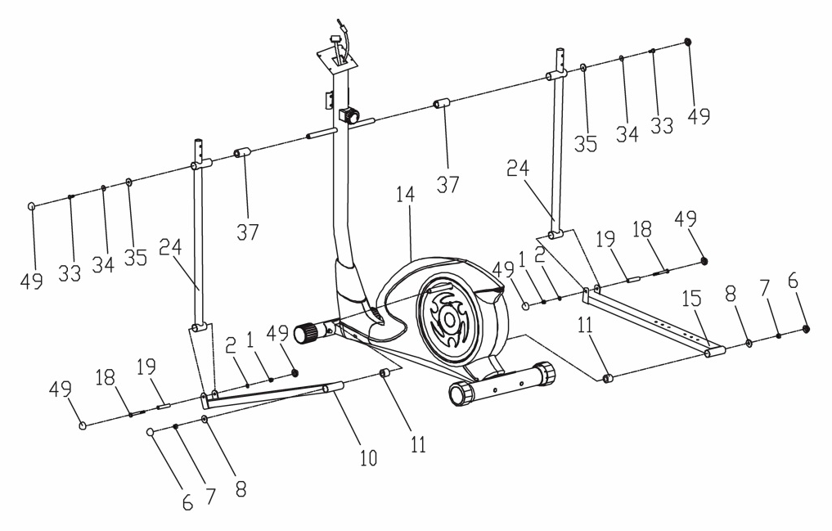

FIG.3

Рис.4
Шаг.4
Вставьте левый руль (41) и справа на руле (29) в отверстия соединительной трубки основной рамы (14) и закрепите его с помощью болтов (31), куполообразные гайку (12) и дуги шайбу (13).
Шаг.3:
Перед тем, как приступить к сборке ножной рычаг (10, 15), убедитесь, что вы положили ввода 1 (11) на ось вращения колеса основной рамы (14). Затем нажмите на ножной рычаг (10) на нем.Держатель права подставка для ног (15) будут собраны таким же образом.Ножной рычаг (10, 15) будет обеспечено в передней части с нейлоновой гайку (1), плоскую шайбу (2) и болт (18) стальной трубы (19), крышки (49). Важно! Категорически запрещается устанавливать нейлоновые гайки (1) слишком сильно.Ножной рычаг будет собран на осях с шайбами ​​2 (8), нейлоновые гайки (7). Наконец, поставить заглушку (6) на нейлоновые гайки (7).
Перед тем, как приступить к сборке соединительной трубки (24), убедитесь, что вы положили втулки 2 (37) на оси опорной трубе основной рамы (14). После этого нажать левую соединительную трубку (24) на нем.Соединительную трубку (24) будет собран на оси опорной трубы основной рамы (14) с шайбой (35), изогнутые шайбы (34). Болт 2 (33), крышки (49).
Шаг.5:
Установить крепления руле (44) на опорной трубы (39) с помощью болта (32), куполообразный гайку (12) и дуговой шайба (13)

Рис.5

Шаг.6:
Подключить датчик A1 и A2 и B1 и B2, C1 и C2, как показано на фиг.6, а затем установить на компьютер (48) в опорной трубе основной рамы (14) с помощью болта (47)

Рис.6

Шаг.7:
Для обеспечения педали (20,30) на ножной рычаг (10, 15) в удобное для вас положение, пожалуйста, используйте два нейлоновых гайки (1), плоскую шайбу (2), болт (21) Затем закрепите педали (20 , 30) на ножной рычаг (10, 15).

Рис.7

Правильное выполнение упражнений:
Использование орбитрека улучшит вашу физическую форму и тонус мышц, а в сочетании с диетой поможет вам сбросить лишний вес.
1.Разогрев
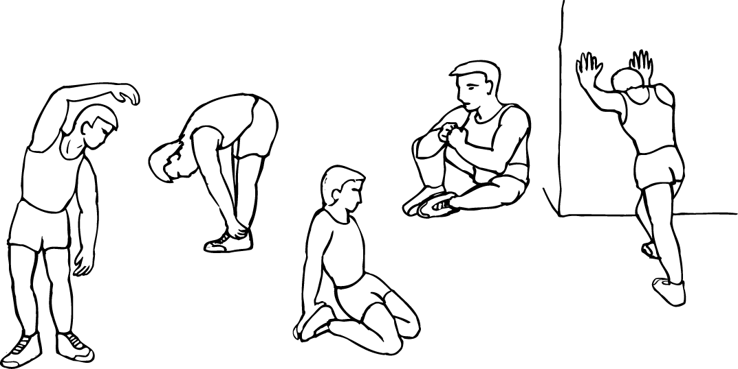
Этот этап помогает разогнать кровь по всему телу, чтобы мышцы работали должным образом. Это уменьшит риск судорог и мышечных травм. Желательно сделать несколько упражнений на растяжку, как показано ниже. Каждое упражнение должно выполняться в течение 30 секунд, не делайте рывков при растяжке, если будет больно, остановитесь.

INNER THIGH

FORWARD BENDS

CALF / ACHILLES
SIDE BENDS OUTER THIGH

2.Основная фаза
Это основной этапа тренировки, этап приложения усилий. После регулярных тренировок, мышцы ног станут сильнее. Очень важно поддерживать постоянный темп во время всего этапа. Темп работы должен быть достаточным для повышения вашего сердцебиения, соответственно графику ниже.
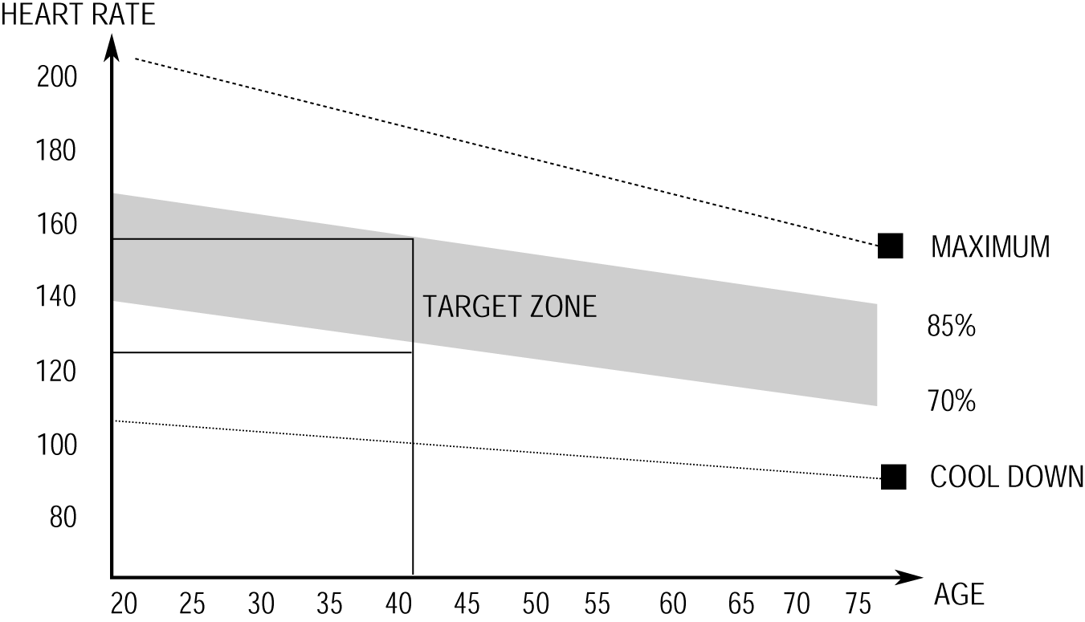

Этот этап должен длиться минимум 12 минут. Для большинства людей – 15-20 минут.
.

3. Остывание
Этот расслабления мышц и сердечно-сосудистой системы. Она продолжается примерно 5 минут. В этой фазе можно повторить те же упражнения, что и в фазе разогрева. Помните, что при растяжке нельзя делать резких рывков.
Конечно же вы можете тренироваться дольше и давать себе большую нагрузку. Желательно проводить тренировки не менее трех раз в неделю, равномерно их распределив.

Миостимуляция
Для улучшения мышечного тонуса во время тренировки на велотренажере необходимо устанавливать достаточно высокое сопротивление. Это создаст еще большую нагрузку на наши мышцы, но уменьшит время тренировки. Если вы стремитесь улучшить физическую форму, вам необходимо наметить программу тренировок. Вы можете, как обычно, тренироваться в фазе разогрева и остывания, но в конце основной фазы тренировки увеличивать нагрузку. Возможно, вам придется уменьшить скорость, чтобы сохранить частоту сердцебиения в пределах нормы.
.

Потеря веса
Важным фактором здесь является количество усилий, приложенных для тренировки. Чем интенсивней и дольше вы работаете, тем больше калорий вы сожжете.
.
Сопротивление
Регулятор сопротивления позволяет изменять сопротивление педалей. Высокое сопротивление делает тренировку труднее. Сопротивление вы можете установить во время работы тренажера

Инструкция по применению

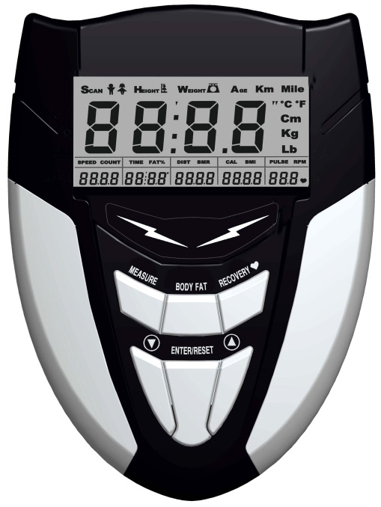
Монитор:

Индикация:
Время--------------------------------------------------------------------------------------00:00~99:59мин
Скорость---------------------------------------------------------------------------------0.0~99.9км/ч(м/ч)
Расстояние---------------------------------------------------------------------------0.00~999.9км(миль)
Одометр----------------------------------------------------------------------------0.0~9999км или миль
Пульс -----------------------------------------------------------------------------------40~240 удар/мин
Калории---------------------------------------------------------------------------------------0.0~9999Ккал
Функции кнопок:
MODE: Эта кнопка позволяет вам выбирать и фиксировать параметры по вашему желанию
Операции:
- Авто вкл/выкл
Система включается при нажатии любой клавиши на компьютере или при любом импульсе от датчика скорости.
Система выключается автоматически не получая входящего сигнала более 4 минут.
- Сброс:
Устройство можно сбросить, достав батарею или удерживая кнопку MODE в течение 3 секунд.
- MODE:
Нажимайте SCAN или LOCK, если вам не нужен режим сканирования, нажатием кнопки MODE вы можете изменять функции, индикатор которых мигает в данное время на дисплее.
- Функции:
- TIME: Нажимайте кнопку MODE пока индикатор не покажет TIME (Время). Общее время тренировки будет отображено после начала работы тренажера.
- SPEED: Нажимайте MODE пока индикатор не покажет SPEED (Скорость). Индикатор отображает текущую скорость во время тренировки.
- DISTANCE: Нажимайте кнопку MODE пока не высветится DISTANCE (Рассояние). Расстояние для каждой тренировки будет отображаться при запуске упражнения.
- ODOMETER: Нажимайте MODE пока индикатор не отобразит ODOMETER (одометр). Будет показано общее накопленное расстояние (пробег).
- CALORIE: Нажимайте кнопку MODE пока индикатор не отобразит CALORIE (Калории). Количество сожженых калорий будет показано на протяжении тренировки.
- PULSE : Нажимайте MODE пока индикатор не покажет PULSE (пульс) и поместите в уши наушники или возьмитесь руками за сенсоры для измерения пульса на поручнях и удеживайте около 3 секунд.
SCAN: Отображение изменяется в соответствии следующей диаграмме каждые 4 секунды. Функции изменяются в следующем порядке:
TIME(Время)-SPEED(Скорость)-DISTANCE(Расстояние)-CALORIE(Калории)-PULSE (Пульс)
Примечания:
- Если сигналы не поступают на протяжении 4-5 минут, LCD дисплей отключается автоматически.
- При поступлении сигнала монитор автоматически включается.
- Замените батареи, если вы видите неправильное отображение на мониторе.
- Используйте батареи на 1.5V “AA” или “AAA”.
function, if there is no pulse signal input within 20 seconds then the computer will display “Err”. You can repress any keys to quit the Err message.

